**Sistemas Operacionais ou Operating Systems**

**(S.O ou O.S)**

O Windows teve seu primeiro lançamento em 20 de novembro de 1985 sendo de domínio da Microsoft.

Sua linguagem de programação tem como base: C, C++ e Assembly

Gravado em: C++, C#, JavaScript e Visual Basic.

Sua fama se dá pela usabilidade, funcionalidade e praticidade, sendo intuitivo e amigável para o usuário.

Windows

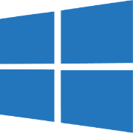

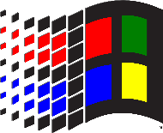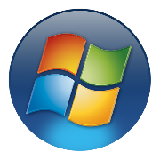

8 (2012)

8.1 (2013)

10 (2015)

XP (2001)

Vista (2006)

7 (2009)

1.0 (1985)

3.1 (1992)

95 (1995)

98 (1998)

MacOS

O MacOS foi fundado no dia 24 de março de 2001 pela Apple Inc. baseado no kernel Unix (XNU), porém suas primeiras versões vem desde 1989 com origem na NeXT.

O S.O é gravado em: C, C++, Objective-C, Swift, Assembly

A grande vantagem do MacOS é a qualidade e fluidez para trabalhar com modelagem 3d, e edições audiovisuais.

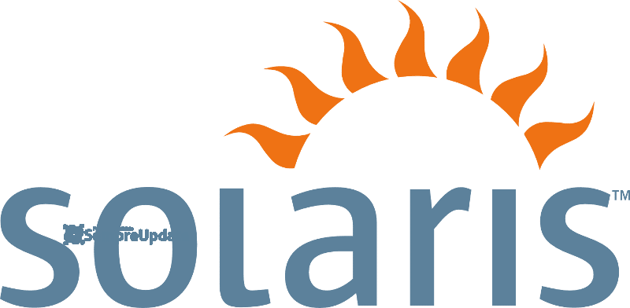

Com seus primórdios rondando os anos 60 sob a tutela de Bell Labotories, criado por Ken Thompson.

Linguagem de Programação: C, C++

Objetivo principal é o gerenciamento de servidores e data centers, acessibilidade voltado para SPARC.

Versão atual: V11

Solaris S.O

(10.6) Snow Leopard

(10.7) Lion

(10.8) Mountain Lion

(10.9) Mavericks

(10.10) Yosemite

(10.11) El capitan

(10.12) Sierra

(10.13) High Sierra

Mac OS X Public Beta (Ano de 2001)

Cheetah (10.0)

Puma (10.1)

Jaguar (10.2)

Panther (10.3)

Tiger (10.4)

Leopard (10.5)

GNU/Linux

Seu lançamento aconteceu no dia 17 de setembro de 1991, cujo o kernel é o próprio Linux do tipo Unix desenvolvido pelo programador finlandês Linus Torvalds.

Linguagem de Programação: C e Assembly

Clássico e objetivo, onde o público alvo é o mercado popular, conhecido pelo alto desempenho, e tamanho reduzido com pouco uso de hardware.



Android

GNU/Linux

Vale ressaltar que o LINUX é apenas o kernel onde as distribuições (distros) o usam como base, assim bem como o antecessor Unix.

Outro ponto importante é que todos são softwares de *código livre.*

Lançado dia 23 de setembro de 2008, tem como base o kernel do Linux.

Linguagem de programação: Java, C, C++, XML, Linguagem assembly, Python, Shell script, Go, make, D

O foco dessa distro são dispositivos mobile principalmente celulares e dispositivos móveis, porém não se restringindo a somente este setor.

A má optimização de algumas versões foi marcante para os usuários que o julgam até os dias de hoje por seus recorrentes travamentos.

Porém a praticidade e disponibilidade do S.O faz ele ser muito utilizado e alcançar um grande público por vir por padrão.

Alpha (1.0)

Beta (1.1)

Cupcake (1.5)

Donut (1.6)

Eclair (2.0-2.1)

Froyo (2.2-2.3)

Gingerbread (2.3-2.3.7)

Honeycom (3.0-3.2.6)

Ice Cream Sandwich (4.0.1-4.0.4)

(4.2.x-4.3) Jelly Bean

(4.4-4.4W.2) KitKat

(5.0-5.1) Lollipop

(6.0) Marshmallow

(7.0-7.1)Nougat

(8.0-8.1) Oreo

(9.0) Pie

(10.0) Android 10

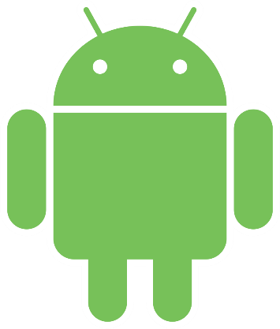



iPhone OS 1

iPhone OS 2

iPhone OS 3

iOS 4

iOS 5

iOS 6

iOS 7

iOS 8

iOS 9

iOS 10

iOS 11

iOS 12

iOS 13

O iOS teve seu primeiro lançamento ao mercado no dia 29 de junho de 2007, sob domínio da própria Apple Inc. onde o kernel é baseado em macOS.

Linguagem de Programação: C, C++, Objective-C, Swift, Java

A principal vantagem é a velocidade de resposta e alto desempenho até mesmo com hardwares limitantes, somados com aplicativos e funcionalidades únicas.

Algumas desvantagens é que o iOS não pode ser utilizado em terceiros, e possui limitação para aplicativos com compatibilidade com o sistema (o que até hoje é um grande empecilho para novos usuários).

iOS